**Documentatie proiect**

Tufan Constantin-Adrian

Grupa 30238

An 3, Sem I

* 1. **Prezentarea generala a proiectului**

Pentru proiect am ales dezvoltarea jocului clasic Snake. In acest joc user-ul trebuie sa controleze un snake pentru a-l ghida catre un fruct pe care trebuie sa-l manance pentru a creste in dimensiune. Tot odata am implementat si un alogoritm care poate ghida snake-ul(AI Mode) folosindu-se de directia fructului si de cateva raze care ne pot da informatii legate de posibilitatea aflarii unui obiect in calea snake-ului si distanta generala pana la acesta.

Pentru controlul snake-ului am folosit un joystick analog care poate fi miscat pe doua axe, axa X care reprezinta directiile Sus si Jos si axa Y pentru directiile Stanga si Dreapta. De asemenea joystick-ul are si un switch care poate fi apasat, folosit pentru a porni jocul, pentru a reseta jocul si pentru a face schimbul dintre User Mode si AI Mode.

Pentru a castiga jocul, user-ul trebuie sa acumuleze un anumit scor, iar daca scorul nu a fost acumulat si snake-ul are o coliziune cu marginea grid-ului sau cu el insusi, user-ul trebuie sa inceapa de la 0.

* 1. **Cerinte hardware**

Pentru dezvoltarea jocului am folosit urmatoarele componente:

* + Placa Arduino Atmega 2560
  + Lcd 16 x 2
  + OLED 0.96” SPI 128x64
  + Analog Joystick
  + Potentiometer
  + Fire tata – tata
  + Fire tata – mama
  + Barete
  + 1 rezistenta 220 Ohm
  1. **Cerinte software**
  + Arduino IDE
  1. **Montaj**

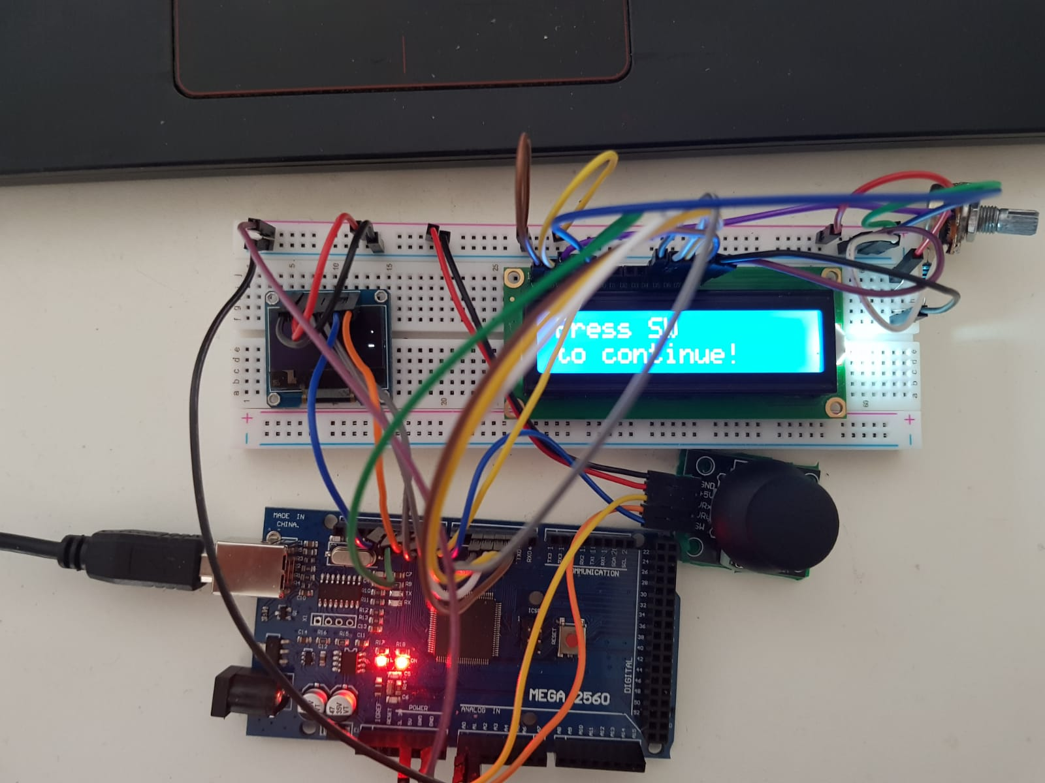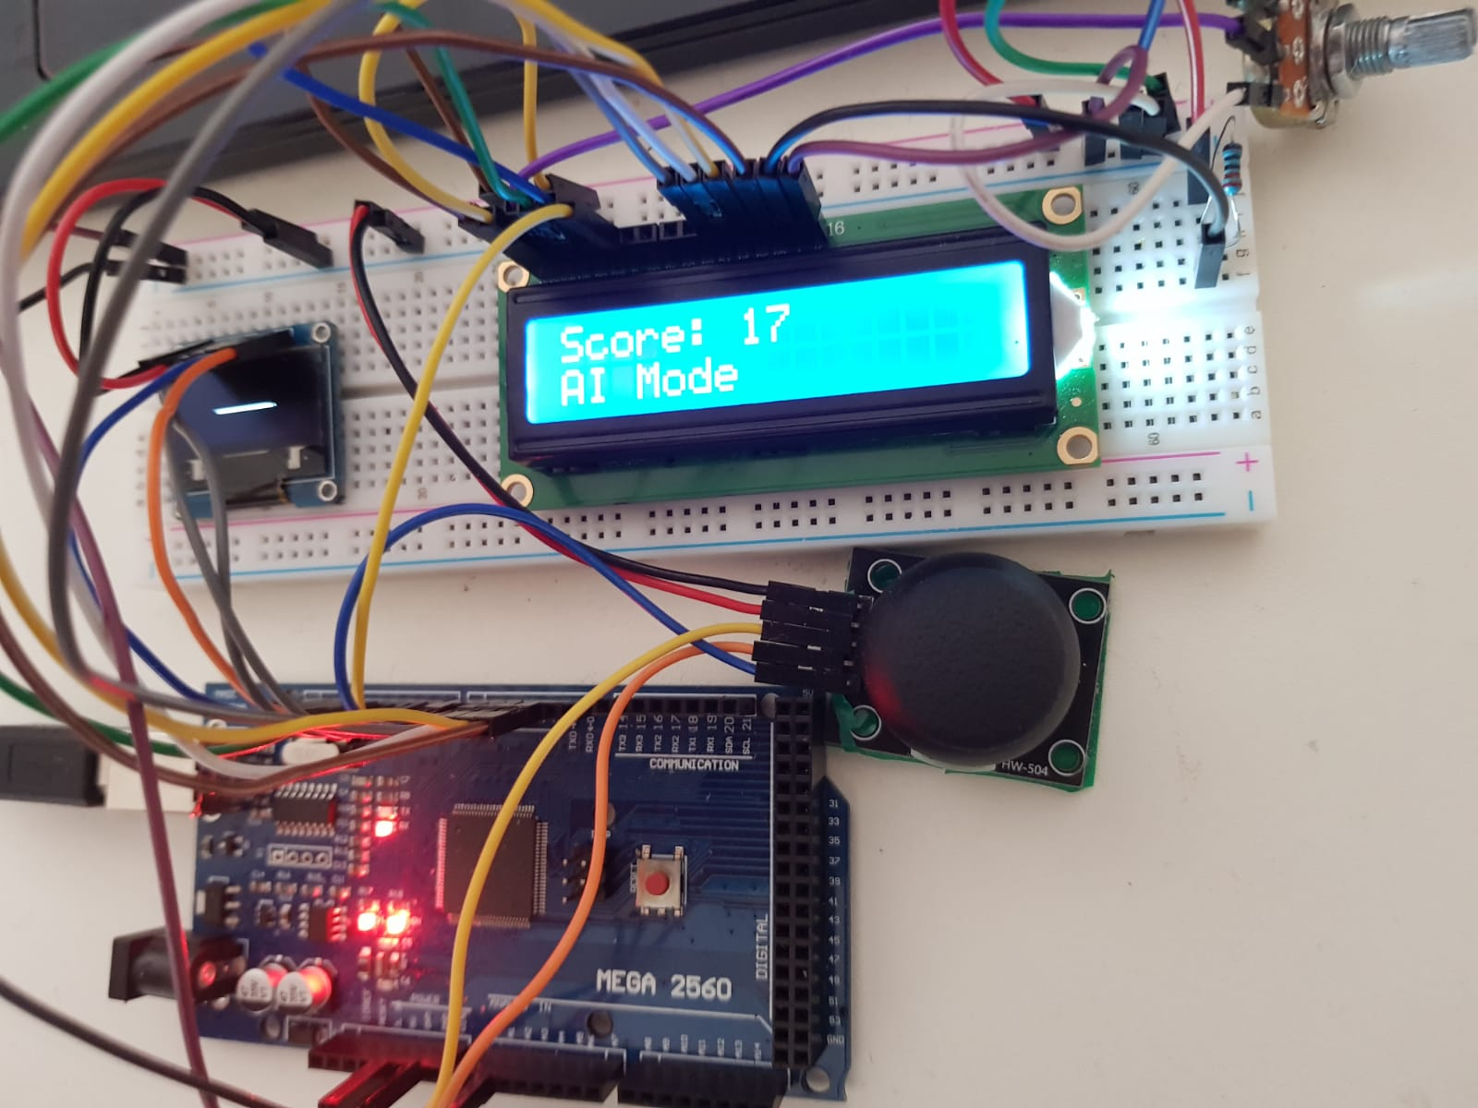

Pentru OLED:

* + Pinul 9 conectat la OLED_MOSI
  + Pinul 10 conectat la OLED_CLK
  + Pinul 11 conectat la OLED_DC
  + Pinul 13 conectat la OLED_RESET

Pentru LCD:

* Pinul 12 conectat la RESET
* Pinul 8 conectat la EN
* Pinul 5 conectat la D4
* Pinul 4 conectat la D5
* Pinul 3 conectat la D6
* Pinul 2 conectat la D7

Pentru Joystick:

* + Pinul A0 conectat la VRx
  + Pinul A1 conectat la VRy
  + Pinul 7 conectat la SW
  1. **Interfete**S

Interfata Start:

Pentru a incepe jocul user-ul este rugat sa apese pe switch-ul de pe joystick.

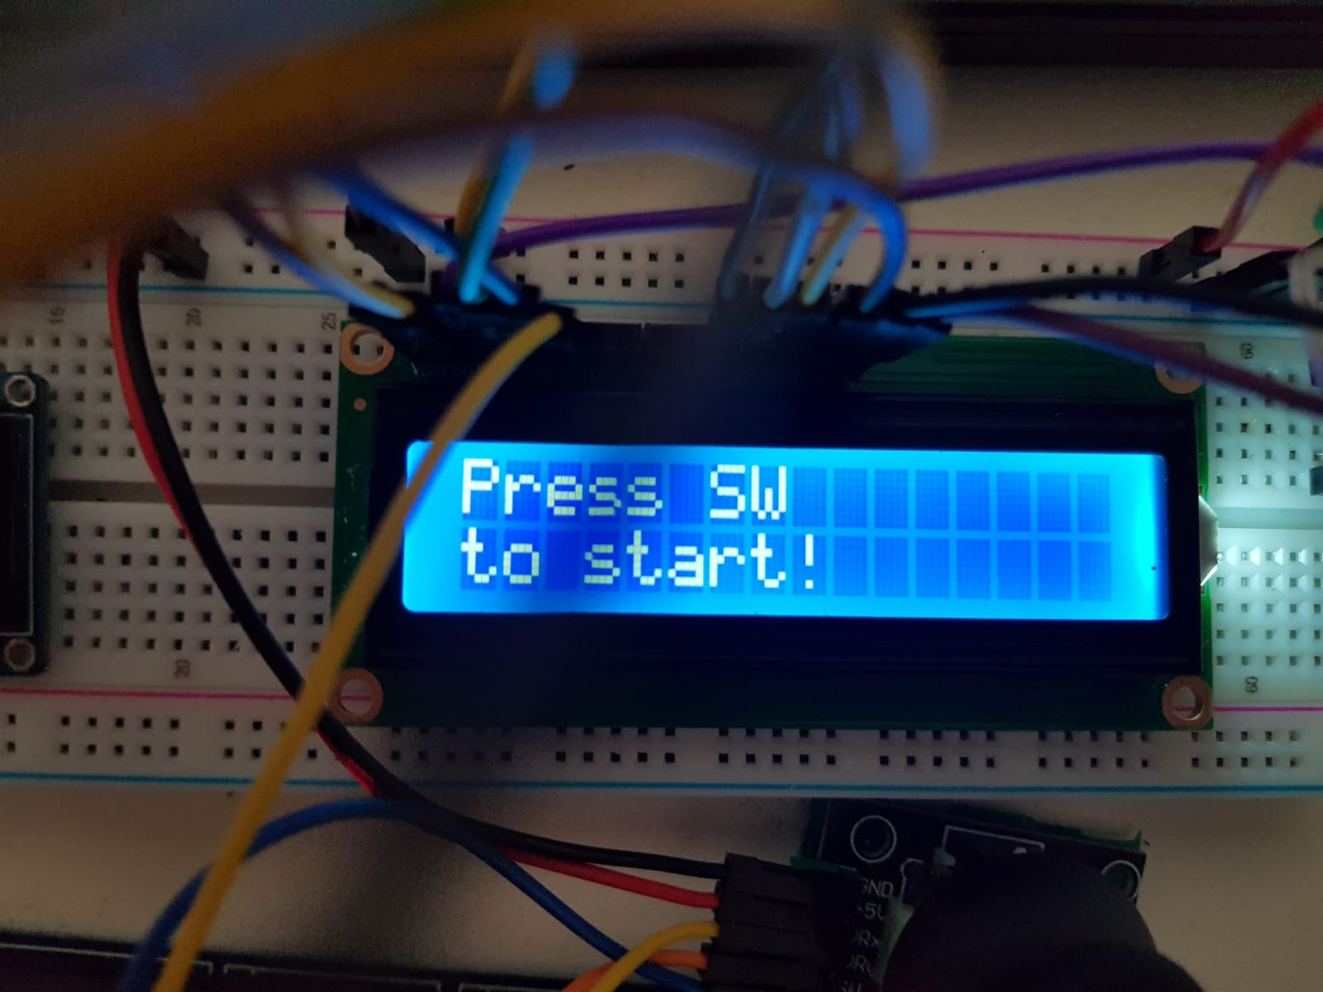

Interfata principala:

Dupa ce jocul a inceput e LCD se poate vedea scorul curent si modul de functionare.

Pentru a comuta intre AI si User, switch-ul de pe joystick trebuie tinut apasat.

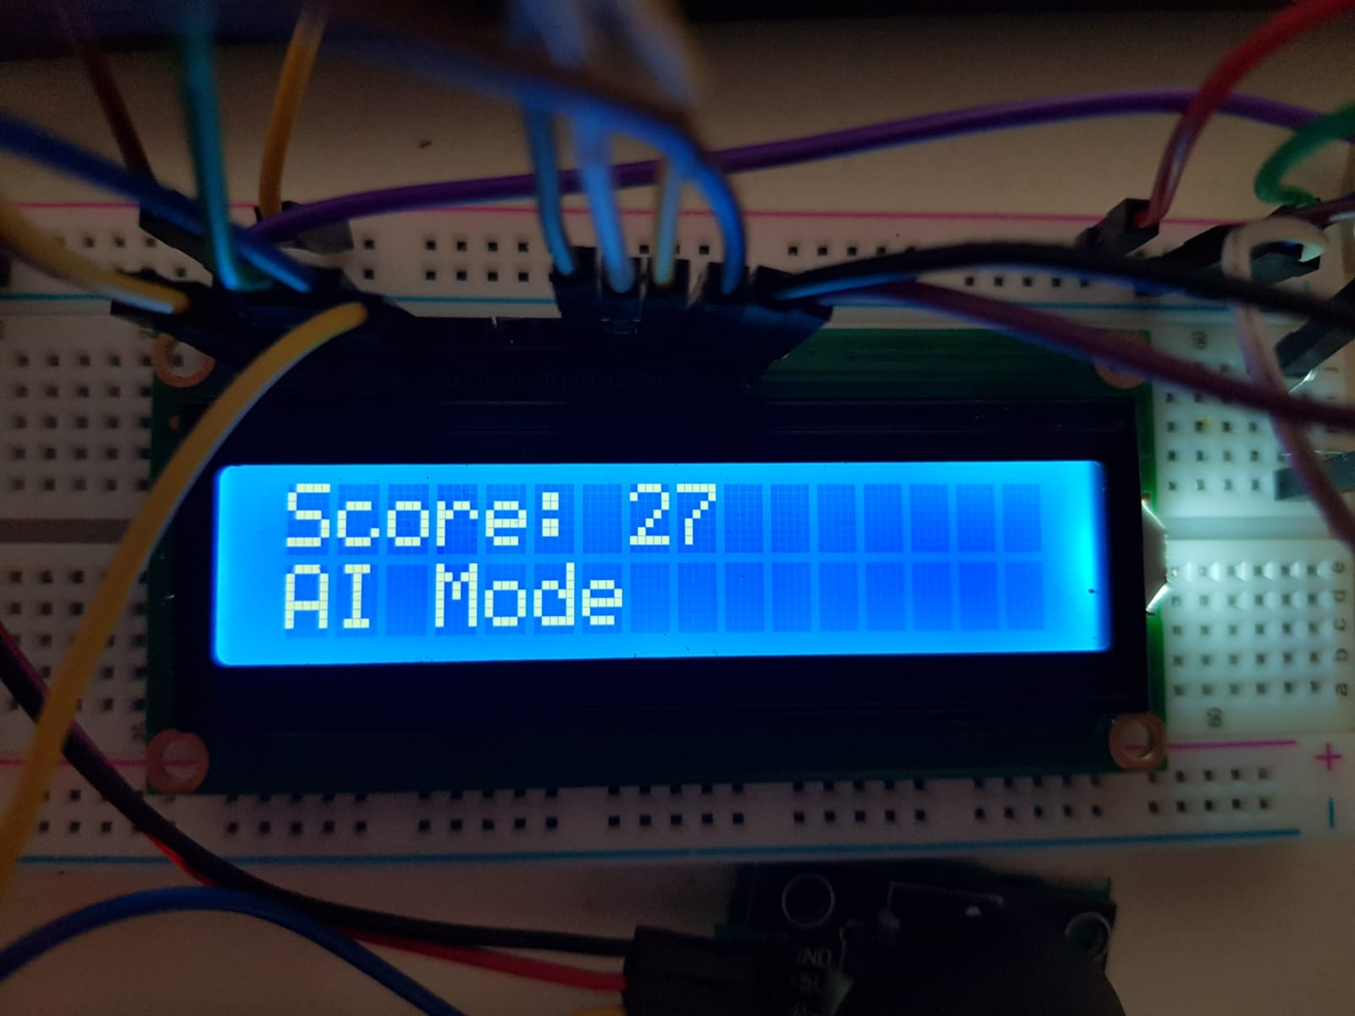

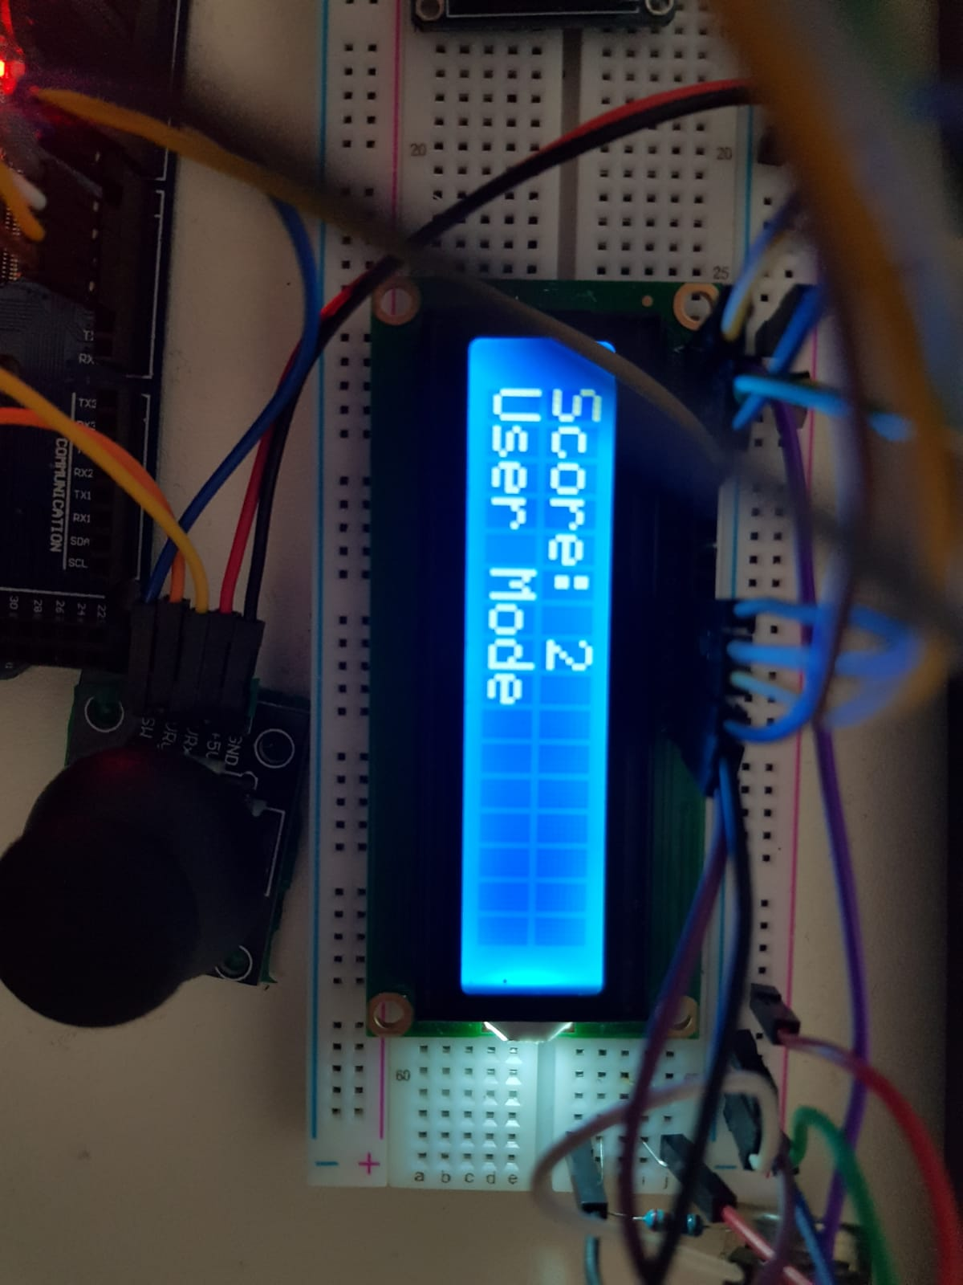

Interfata Game Over:

Daca snake-ul intra in coliziune cu coada sa sau daca incearca sa iasa din grid, mesajul GAME OVER! va fi afisat, iar dupa 3 secunde user-ul este rugat sa apese din nou pe switch pentru a reincepe jocul.

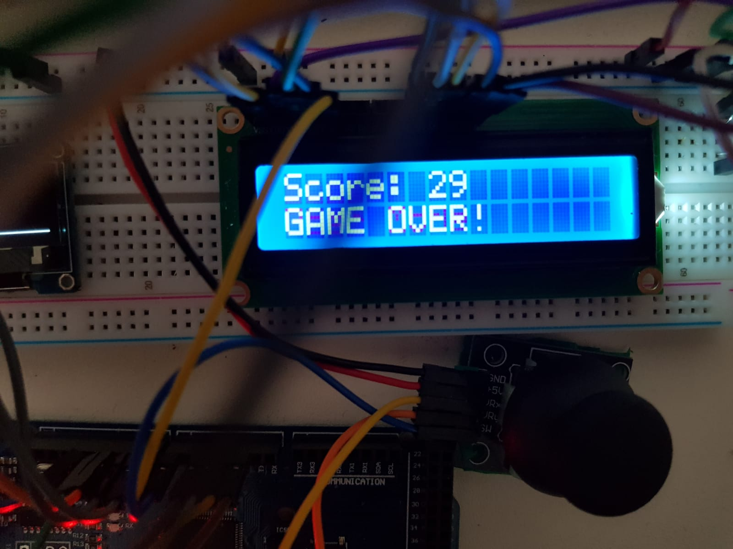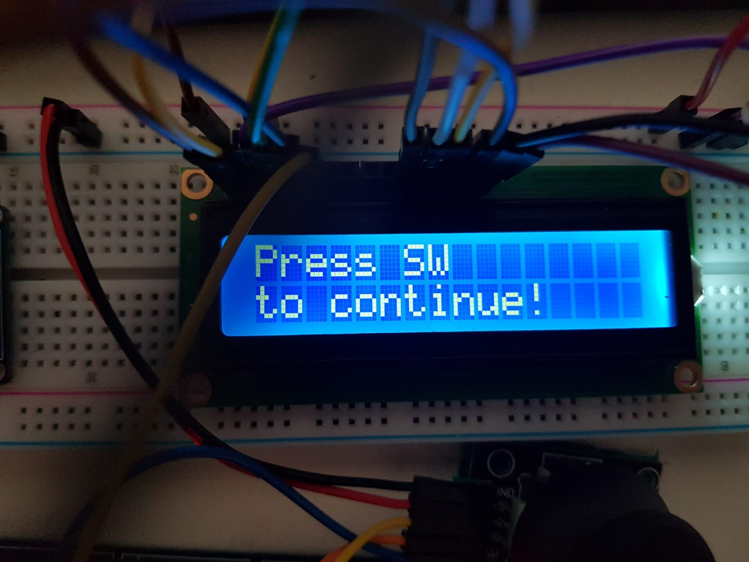

Interfata Game Won:

Daca se acumuleaza scorul necesar, mesajul GAME WON! este afisat iar dupa 3 secunde user-ul poate apasa din nou pe switch pentru a reincepe jocul.

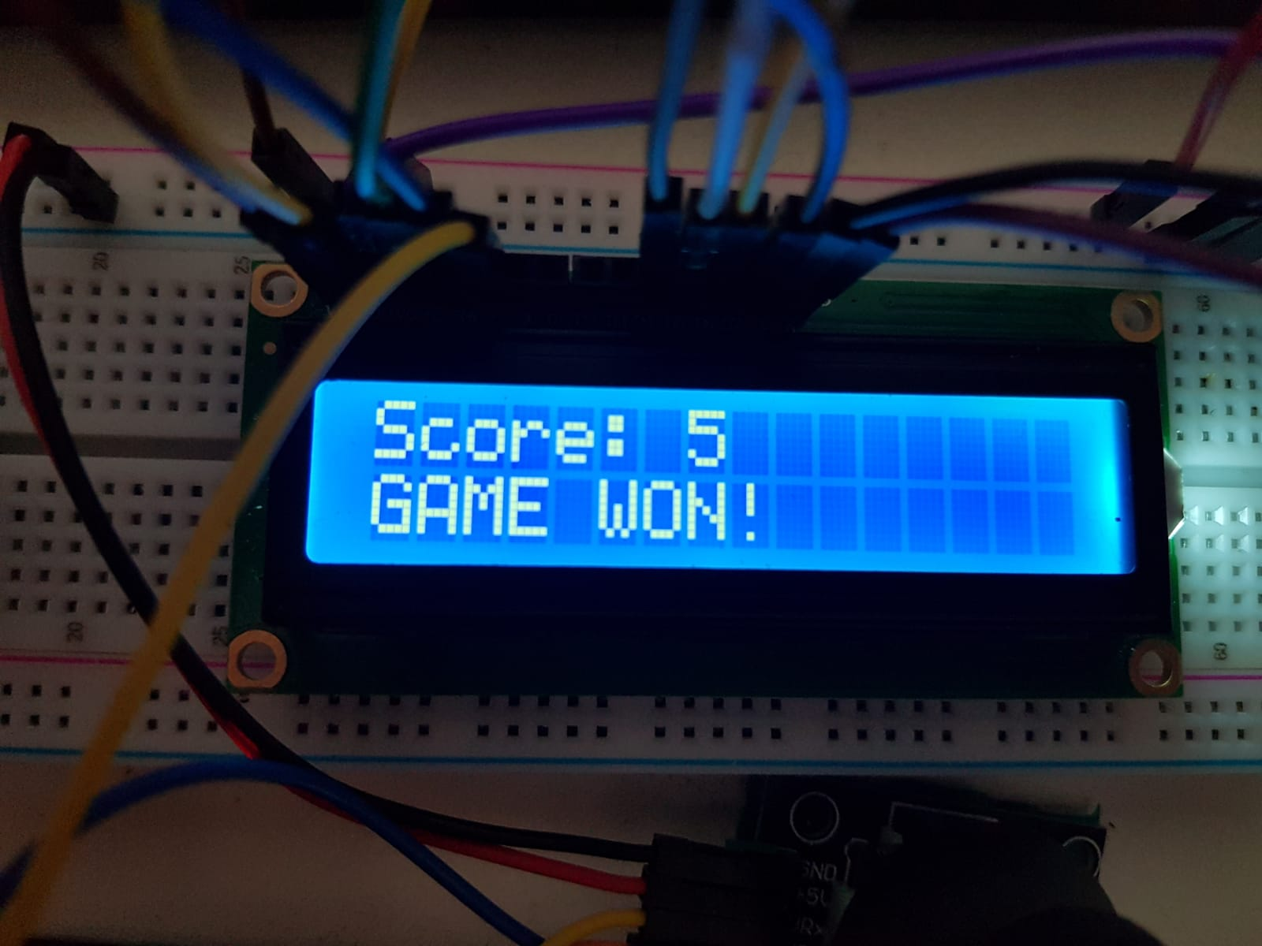



**6. Explicatii cod**

Liniile 1 – 37: Sunt incluse librariile necesare pentru proiect cum ar fi AdaFruit pentru OLED si LiquidCrystal pentru LCD. Tot odata in aceste linii de cod sunt definitii pinii necesari pentru controlul celor 2 component, precum si cateva constante cum ar fi lungimea maxima a snake-ului, dimensiunea ecranului, scorul necesar pentru a castiga si cu cat va fi marit snake-ul in momentul in care acesta mananca fructul.

Liniile 40 – 56: Este definita o structura pentru a fi salvata pozitia in coordonate x, y a unui obiect pe grid.

Liniile 60 - 77: Este definita o structura pentru a fi salvata pozitia in coordonate x, y a unui unui segment din snake.

Liniile 80 – 130: Este definita o structura pentru Snake care contine lungimea lui, coada, directia si scorul. Deasemenea avem 5 functii: tailFollow folosita pentru a shifta coada in momentul cand creste dimensiunea snake-ului si 4 functii pentru deplasarea acestuia.

Liniile 133 - 140 Este definita o structura pentru a fi salvata pozitia in coordonate x, y a fructului.

Liniile 145 - 164: Este definita o structura folisita raycasting, utilizata de catre SnakeAgent. Aceasta structura il ajuta pe snake sa fie constient de mediul sau inconjurator, adica directiile in care se afla coada sa sau marginea ecranului, cat si distanta pana la acestea.

Liniile 167 - 511: Este definita o structura pentru SnakeAgent, folosit in modul AI.

SnakeAgent-ul controleaza snake-ul printr-un pointer, poate afla pozitia fructului, si poate folosi raycasting-ul.

Liniile 190 – 393 : Este implementata o functie care se foloseste de raycasting pentru a-I spune snake-ului ce obstacole se afla in jur. Din pozitia head-ului (primul SnakeSegment din coada) sunt lansate 3 raze.

Liniile 396 – 510: Este implementata functia care se ocupa de miscarea snake-ului folosindu-se de informatiile returnate in urma raycasting-ului si de pozitia fructului pentru a gasi cea mai buna optiune.

Liniile: 519 – 527: Sunt definite niste variabile pentru a citii valorile returnate de joystick cat si un flag pentru a vedea daca ne aflam in User Mode sau AI Mode si 2 variabile folosite pentru a limita spam-ul switch-ului pentru comutarea intre cele 2 moduri.

Aici se mai regaseste si o variabila epsilon folosita pentru a ignora un anumit intreval in care se poate regasi zgomot, pentru joystick.

Liniile 529 – 547: Reprezinta functia setup in care se initializeaza pinii de control pentru joystick, LCD-ul si OLED-ul.

Liniile 549 – 584: Este definita functia de initializare a diferitelor variabile la inceputul jocului.

Liniile 586 – 598: Functia pentru desenarea snake-ului pe OLED.

Liniile 600 – 648: Functia pentru controlul snake-ului in modul USER. Se citesc valoriile returnate de joystick iar in functie de acestea se decide directia in care se va misca snake-ul.

Liniile 650 – 690: Functia folosita pentru a creste dimensiunea snake-ul.

Liniile 692 – 696: Functia folosita pentru desenarea fructului.

Liniile 698 – 713: Functia folosita pentru a genera o pozitia la care va fi plasat fructul.

Liniile 715 – 725: Functia folosita pentru a detecta colisiunea dintre snake si fruct.

Liniile 727 – 732: Functia folosita pentru a afisa scorul curent pe LCD.

Liniile 734 – 745: Functia folosita pentru a afisa pe LCD cele 2 moduri de functionare: User sau Ai.

Liniile 747 – 752: Functia folosita pentru a da refresh LCD-ului.

Liniile 754 – 761: Functia folosita pentru a schimba modul de utilizare prin apasarea switch-ului de pe joystick. Aceasta functie poate fi folosita o data pe secunda pentru a evita spam-ul.

Liniile 763 – 788: Functia folosita pentru a detecta daca snake-ul a atins marginea ecranului.

Liniile 790 – 797: Functia folosita pentru interfata de intampinare a user-ului cand se porneste jocul.

Liniile 799 – 817: Functia folosita pentru interfata Game Over.

Liniile 819 – 837: Functia folosita pentru interfata Game Won.

Liniile 839 – 845: Functia folosita pentru a verifica daca jocul a fost castigat.

Liniile 847 – 860: Functia loop in care sunt apelate diferitele functii pentru controlul jocului.

**7. Bibliografie**

<https://arduino.stackexchange.com>

https://stackoverflow.com